Отчет по проведенным мероприятиям ЭКЦ в январе

17 января в читальном зале библиотеке состоялась беседа-игра «Здравствуй, Зимушка-Зима» для детей старшей группы МАДОУ «Детский сад №10». На мероприятии дети знакомились в игровой форме с зимними изменениями в природе, отгадывали загадки, участвовали в играх «Зимние слова», «Птицы зимующие и перелетные», играли в дидактические игры. В мероприятии участвовали 20 человек, в т.ч. 18 детей.

18 января для воспитанников Центра помощи детям, оставшимся без попечения родителей состоялась беседа-путешествие «Заповедное Прикамье». Мероприятие приурочено ко Дню заповедников – 11 января. Участники мероприятия совершили заочное путешествие в форме беседы по заповедным территориям нашего края. Из презентации увидели такие охраняемые территории, как заповедники Вишерский (Красновишерский р-н) и Басеги, гору Соколью, камень Филин (Горнозаводский р-н), пещеру Тайн (Александровский р-н), камни Ветлан и Полюд (Красновишерский р-н), Узнали интересные факты, легенды об этих удивительных местах Прикамья. Мероприятие завершилось викториной и просмотром видео-ролика о заповеднике Вишерский. В мероприятии участвовали 16 человек, в т.ч. детей – 12.

19 января для детей подготовительной группы МАДОУ «Детский сад №1» проведена беседа-игра «Путешествие в зимний лес». Ребята заочно побывали в лесу зимой: отгадывали загадки про животных и узнавали об их образе жизни зимой (одни животные ведут активный образ жизни, другие – уходят в спячку), играли в игры «Следы», «Угадай чей домик», «Животные и птицы зимой». Участников мероприятия всего – 23, детей – 21.

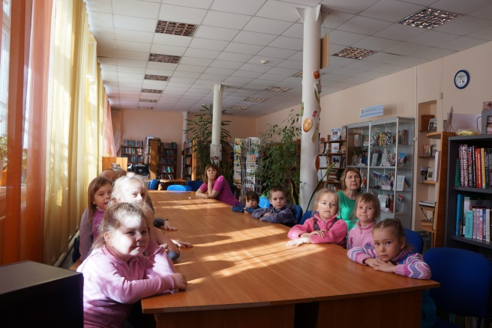
19 января в стенах МАДОУ «Детский сад №6» для детей средней, старшей и подготовительной групп организован и проведен экологический час на тему «Путешествие в страну Здоровья». По ходу мероприятия дети вместе с воспитателями и библиотекарем путешествовали по станциям страны Здоровья: «Позитивное настроение – залог здоровья», «Отказ от вредных привычек», «Чистота – залог здоровья», «Спорт – залог красоты и здоровья», «Правильное питание».
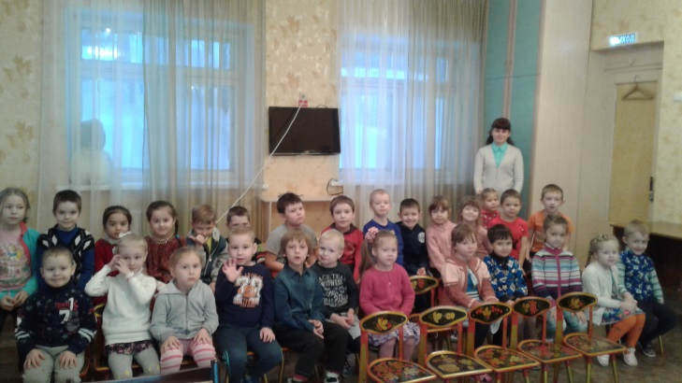

24 января для детей средней, старшей и подготовительной групп МАДОУ «Детский сад №6» состоялось познавательное занятие «Улица полна неожиданностей». На мероприятии ребята вместе с взрослыми вспомнили правила поведения на улице (в том числе, как переходить дорогу), знакомились с дорожными знаками. Участвовали в играх «Да – нет», «Кто в опасности?», «Найди на картинке и назови дорожные знаки» и обсуждали ситуации в игре «Незнайка идет в школу».
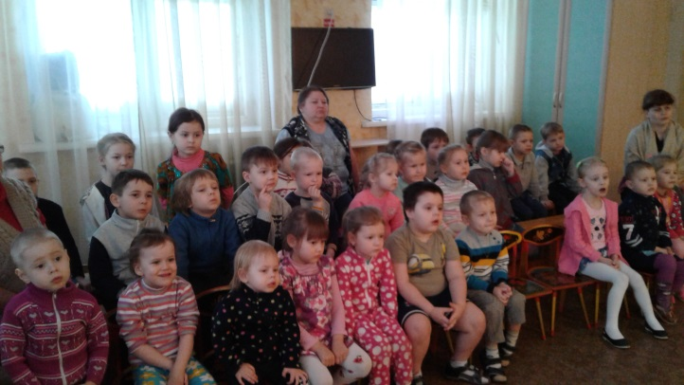

25 января оформлены книжные выставки «Пермские детские писатели» и «Пособия по экологии в помощь педагогу».
